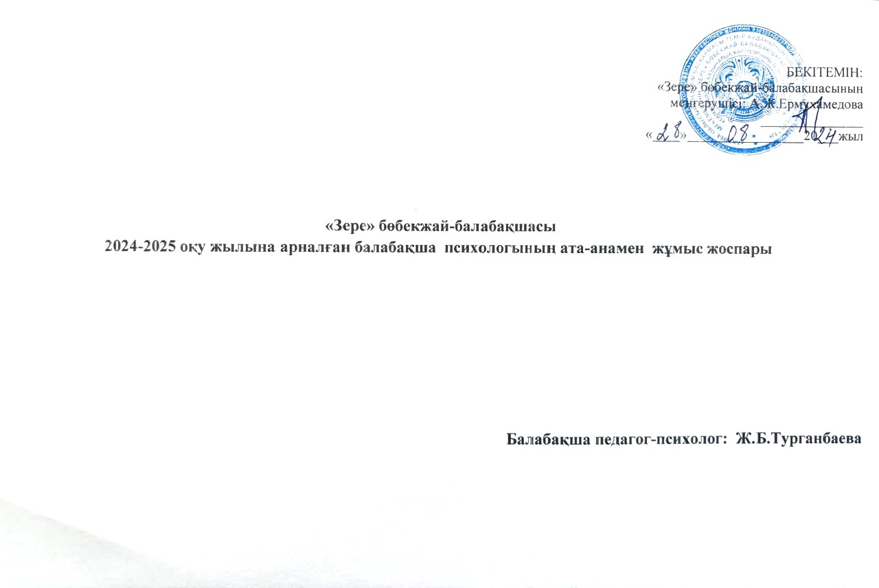
АТА-АНАЛАРМЕН ЖҰМЫС
Консультациялық бағыт
1 | «Сөйлеу қабілеті бұзылған балаларда,қолдарының ұсақ моторикасын дамытуға арналған тіл дамыту құралы» |  |  | Қазан |  |  | Психологиялық кеңес | Ата-аналарға
2 | «Баланы 5-ке дейін патшадай көтер,15-ке дейін құлындай жұмса,15-тен кейін досындай сыйла» |  |  | Қаңтар |  |  | Психологиялық кеңес | Ата-аналарға
 | Психодиагностикалық бағыт
1 | Ата-аналарға арналған сауалнама | Қыркүйек |  |  |  | Сауалнама |  | Ата-аналар
2 | «Сіздің өміріңізде бала қандай орынға ие?» | Қараша |  |  |  | Сауалнама |  | Ата-аналар
3 | «Бала мен ата-ананыңқарым-қатынасы» | Наурыз |  |  |  | Сауалнама |  | Ата-аналар
4 | «Сіздің балаңыз мектепке дайын ба?» | Сәуір |  |  |  | Сауалнама |  | Ата-аналар
Психологиялық-педагогикалық ағарту
1 | «Отбасы мен балабақша ынтымақтастығы» |  | Желтоқсан |  | Баяндама |  |  | Ата-аналар
2 | «Жүрек жылуы» |  | Ақпан |  | Тренинг |  |  | Ата-аналар
3 | «Менің балам қандай?» |  | Мамыр |  | Тренинг |  |  | Ата-аналар

